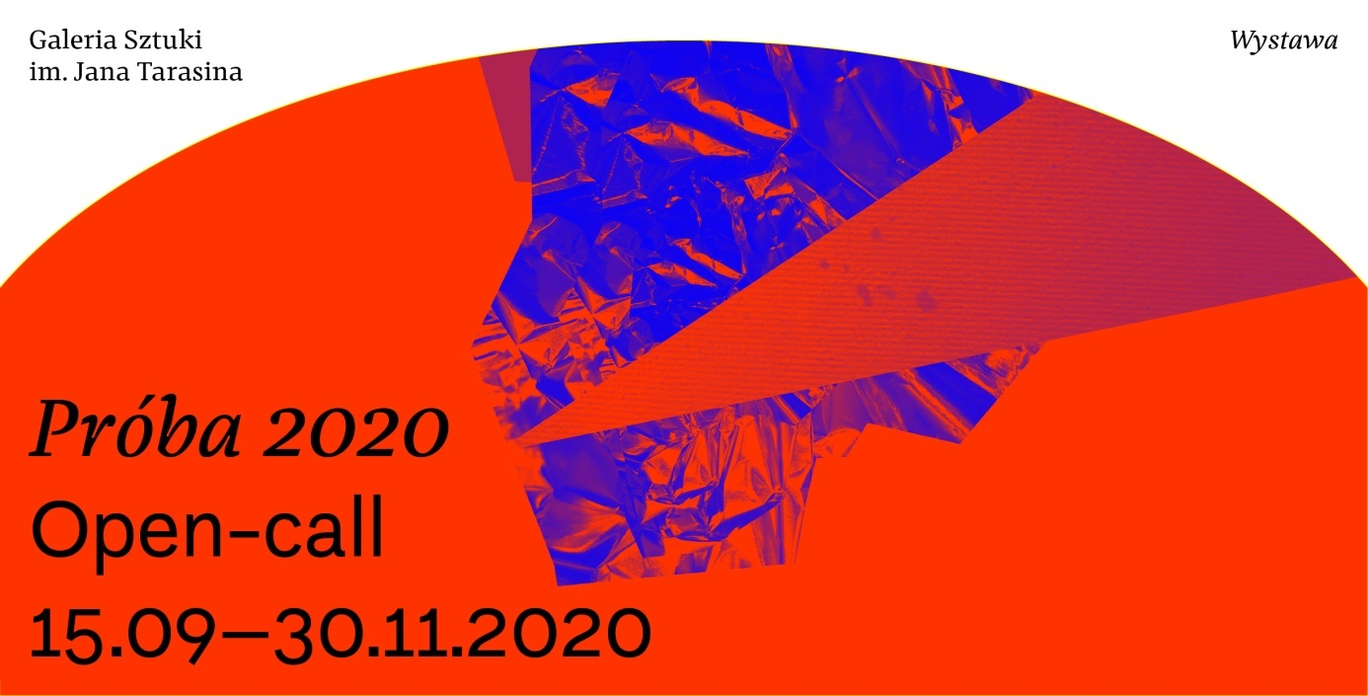

KARTA ZGŁOSZENIA

Imię i Nazwisko:
Uczelnia artystyczna:
Numer telefonu / email :
Adres:
Tytuł pracy:
Technika / Format pracy:
Data powstania pracy:

Oświadczam, z pełną odpowiedzialnością wobec prawa, że jestem autorem prezentowanego dziełaorazże jestem jedynym posiadaczem praw autorskich i pokrewnych do tego dzieła.
Oświadczam, że akceptuję warunki wystawy i zgadzam się na udzielenie Galerii Sztuki im. Jana Tarasina w Kaliszu nieograniczonej w czasie i miejscu nieodpłatnej licencji na korzystanie z praw autorskich związanychz nadesłanymi fotografiami prac i wideo na rzecz Organizatora, w zakresie publikacji tych materiałów, ich utrwalania i zwielokrotniania dostępnymi technicznie metodami, wykorzystania fotografii i wideo w celach informacyjnych, promocyjnych lub innych związanych z działalnością statutową Organizatora, w tym poprzez prezentowanie ich na stronie internetowej Organizatora i mediach społecznościowych, gdzie będą one publicznie udostępnione w taki sposób, aby każdy mógł mieć do nich dostęp w miejscu i w czasie przez siebie wybranym.
Oświadczam, że wyrażam zgodę na przetwarzanie danych osobowych na potrzeby organizacji wystawy, które są chronione zgodnie z polityką prywatności Galerii, dostępną w siedzibie Organizatora i opublikowaną na stronie domowej Galerii www.tarasin.pl/OGalerii/politykaprywatnosci.

.................................................................................... .........................................................................................................
(miejscowość i data) (czytelny podpis)

